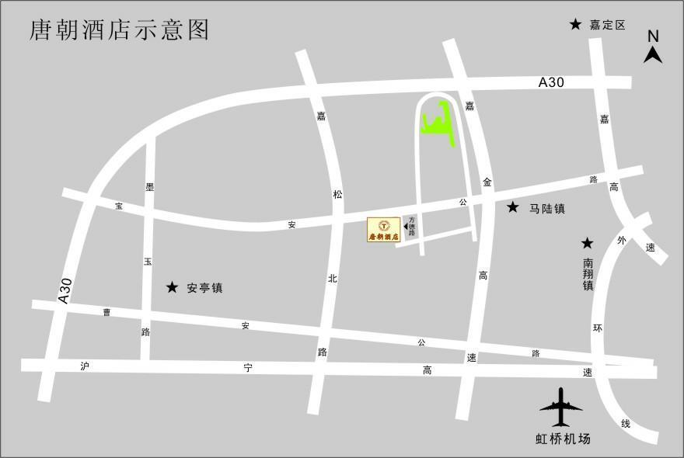
附件1：上海唐朝酒店位置示意图和乘车路线

唐朝酒店乘车路线
★ 火车站至唐朝酒店
乘坐公交车：a.上海火车站乘坐822--马陆，转嘉亭线或淞安线--唐朝酒店（1小时左右） 9元
b.上海火车站乘坐新嘉线--嘉定客运中心，转嘉亭线--唐朝酒店(1小时左右）11元
乘出租车：南北高架--中环--A12--沪嘉高速--马陆出口（左转）--宝安公路--唐朝酒店
（35km/40分钟/120元左右）
乘坐地铁：乘1号线，上海火车站至人民广场转2号线至江苏路转11号线至嘉定新城（8元），
再乘出租车到达唐朝酒店。（因地铁站至酒店3000米，需乘出租车起步价10-12元）
★ 虹桥机场至酒店：
乘出租车：A9--A5(宝安公路出口）--宝安公路左转2km唐朝酒店，约25公里/27分钟/95元左右
乘坐地铁：乘2号线，虹桥2号航站楼至江苏路转11号线至嘉定新城站（10元），再乘出租车到达唐朝酒店。（因地铁站至酒店3000米，需乘出租车起步价10-12元）。
★ 浦东机场至酒店：
乘坐公交车：a.浦东机场乘坐机场巴士--火车站，火车站至酒店见上（100分钟/35元左右）
b.浦东机场乘坐7号线--火车南站，转上嘉线--嘉定客运中心，转嘉亭线--唐朝酒店33元
乘出租车： A1--A20--A12--马陆出口左转--宝安公路--唐朝酒店, 约80分钟/240元左右
乘坐地铁： 乘2号线，浦东国际机场至江苏路转11号线至嘉定新城站，再乘出租车到达唐朝酒
店。（因地铁站至酒店3000米，需乘出租车起步价10-12元）。
★ 上海南站至酒店：
乘坐公交车：上海火车南站乘坐上嘉线--嘉定客运中心，转嘉亭线--唐朝酒店（1小时左右）12元
乘坐地铁： 乘1号线，上海南站至人民广场转2号线至江苏路转11号线至嘉定新城站（8元），
再乘出租车到达唐朝酒店。（地铁站至酒店3000米，需再乘出租车起步价10～12元）。
注：A1是浦东机场出来高速路，A20是外环线，A12是沪嘉高速，A5是嘉金高速，现在也叫G15，
A9是沪渝高速，现在叫G50。

附件2：会议回执
会议回执
姓 名 |  | 性别 |  |  |  | 年龄 |  | 民族
工作单位 |  |  |  |  |  |  | 职称/职务
通讯地址 |  |  |  |  |  |  | 邮 编
联系手机 |  |  |  |  | 电子信箱
住宿选择（请划√） | 标准双人间 |  | 住宿起止时间
住宿选择（请划√） | 单人大床间
是否参观  世博会 | □是 □否 |  | 是否参观  世博会夜场 |  |  |  | □是 □否
备注
注：
1、为减少住宿空床费用，会务组可协助参会代表拼房入住双人间。但两位代表必须同时入住和离开方可拼房，否则只能包房。会务组不负责承担空床费用。
2、 世博会期间上海车票、机票均十分紧张，为此，会务组建议代表提前预订、自行解决返程车票。如确需购买，请尽早与北京燕泰会议服务有限公司联系并确认。电话010-68008543/ 13520599989，联系人刘宁。

